Leaderkansliets anteckning
Ankomstdatum:
Diarienummer:
Ansökan om delprojekt
inom paraplyprojektet ”Bygdefrämjande utveckling paraply 1.0”
VILLKOR OCH ANSÖKAN
Delprojekt inom Bygdefrämjande utveckling i Upplandsbygd 1.0
Syftet med Bygdefrämjande utveckling är att stärka den lokala platsen och främja gemenskap och nya nätverk och samarbeten.
Vem kan söka?
Det här stödet kan sökas av företag, föreningar eller andra organisationer. Ni behöver samarbeta med minst en annan organisation inom en annan sektor (dvs. förening, företag eller offentlig).
I jämförelse med att söka stöd för ett stort projekt, så innebär delprojekt en förenklad ansökningsprocess, snabbare beslut och snabbare utbetalningar.
Delprojektet ska bidra till ett eller flera av följande mål:
- att stärka den lokala platsen och främja gemenskap och nya nätverk och samarbeten.
- nya fritids och kulturverksamheter
- nya mötesplatser
- nya tjänster eller servicelösningar
- minskad klimatpåverkan
- nya lösningar på miljö- och klimatproblem

Det går inte att få stöd för att finansiera:
- Löpande drift.
- Redan påbörjade aktiviteter.
- Satsningar som enbart är till nytta för ett eller ett fåtal företag.
- Satsningar där den huvudsakliga nyttan ligger utanför vårt geografiska område.
Hur mycket kan man söka?
Maximalt stöd att söka och maximal storlek på projektet är 25 000 kr. Det krävs ingen medfinansiering.
Hur och när kan man söka?
Börja med att ta kontakt med oss på kansliet för att se om din idé passar – se kontaktuppgifter nedan.
Nästa steg är att fylla i ansökan längre ner i detta dokument och mejla den i redigerbart format (exempelvis i Wordformat) till leaderkansliet (kansli@upplandsbygd.se). Ansökningar tas emot senast den 30 september 2025. Efter det kommer du få återkoppling om något behöver förtydligas eller kompletteras i din ansökan innan vi ser din ansökan som klar. Den kompletterade ansökan måste skickas till oss inom två veckor, senast 15 okober.
Beslut om din ansökan fattas av beslutskommitté som består av tre ledamöter i Upplandsbygd Lokalt Ledd Utvecklings styrelse. Dessa beslut kan inte överklagas. Du får svar på om din ansökan blivit beviljad eller inte senast den 31 oktober.
Tidigaste startdatum för delprojekten är den 1 november 2025.
Delprojekten måste vara helt genomförda och redovisade till oss senast den 31 juli 2026.
VIKTIGA DATUM:
Ansök senast: | 30 september 2025
Komplettera senast: | 15 oktober 2025
Beslut senast: | 31 oktober 2025
Starta tidigast: | 1 november 2025
Genomfört och redovisat senast: | 31 juli 2026

Att tänka på i ansökan:
- Skriv sammanfattande svar på frågorna – kvalitet framför kvantitet.
- Tänk noga igenom vilka kostnader som kan uppkomma och ange exakta siffror utifrån de kostnadsunderlag (offerter, eller skärmdumpar med prisuppgifter från hemsidor/ mailkonversationer) som du tagit fram.
- Ange en rimlig projekttid. Alla kostnader måste ha uppkommit och betalats under projekttiden.
Avtal
Om du beviljas stöd kommer vi att skriva ett avtal som reglerar genomförandet av delprojektet och villkor för stödet. Detta avtal signeras av firmatecknare och ett firmatecknarintyg skickas till leaderkansliet.
Redovisning
Du ska skicka in en slutrapport där du beskriver genomförandet av delprojektet. Du ska också skicka in kopior av fakturor, kvitton, betalningsbevis och gärna fotodokumentation. Vi kommer även ha ett uppföljningssamtal för att gå igenom utfall av indikatorerna. Delprojekt som beviljats stöd ska genomföras och slutrapporteras i enlighet med den tidsram som anges i avtalet för att stöd ska betalas ut.
Kontakt
Kontakta oss på leaderkansliet innan du fyller i din ansökan, på e-postadress kansli@upplandsbygd.se
Kontaktperson för denna utlysning är:
Emma Mattila, emma.mattila@upplandsbygd.se, 070-234 42 66

Ansökningsblankett: Bygdefrämjande utveckling -delprojekt

Delprojektets namn:

Sökande
Föreningens/organisationens namn:
Organisationsnummer:
Utdelningsadress:
Postnummer och ort:
Kontouppgift (ex. bankgiro eller kontonr.):
Firmatecknare 1 Namn och e-post
Firmatecknare 2 Namn och e-post

Kontaktperson
Namn:
Roll i projektet:
Adress:
Telefonnummer:
E-post:

Projekttid
Tidigaste startdatum är 1 november 2025 och senaste slutdatum är 31 juli 2026.
Startdatum:
Slutdatum:

Beskrivning av vad ni ska göra i projektet:
Beskriv kortfattat och konkret vad ni vill göra, bakgrunden till idén och syftet med det. Inkludera:
- Syfte – varför du/ni vill göra detta
- Mål – vad du/ni vill ska ha uppnåtts vid projektets slut
- Aktiviteter – vad du/ni ska göra för att uppnå målen

Vilket geografiskt område och målgrupper berör ansökan?
I vilka kommuner har organisationen sin huvudsakliga verksamhet? Vilka är organisationens målgrupper? Ett projekt kan ha en eller flera målgrupper. Att ha en tydlig målgrupp hjälper er att planera era aktiviteter så att de kan möta målgruppens behov.

Vilken organisation samarbetar ni med och hur?

Delprojektet behöver samarbeta med minst en annan organisation inom en annan sektor än den som du representerar (dvs. förening, företag eller offentlig).

Vad händer efter projektets slut?
Beskriv till exempel vilken nytta projektet ger på sikt och hur ni ska förvalta och sköta om resultatet.

Beskriv hur delprojektet förhåller sig till Upplandsbygds hållbarhetsspindel
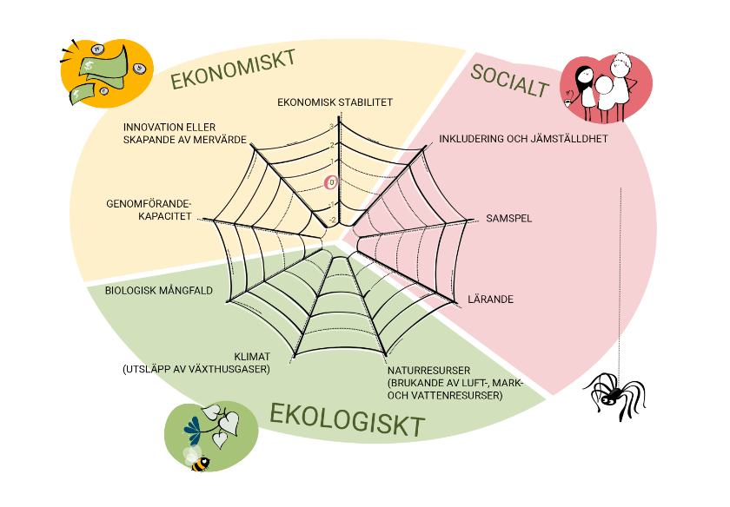
Läs om hållbarhetsspindeln här: https://upplandsbygd.se/hallbar-omstallning-for-oss/.

Beskriv kort hur ditt delprojekt påverkar de nio områdena i spindeln. Ert delprojekt behöver inte leda till en positiv påverkan på alla områden, men ni behöver tänka igenom alla och se till att inget område drabbas negativt.
Socialt (tre områden):
Ekologiskt (tre områden):
Ekonomiskt (tre områden):

Kan du säkerställa att det inte kommer förekomma någon form av diskriminering under projektets genomförande?
Ja ☐
Nej ☐

Indikatorer
Fyll bara i värden och beskrivningar för de indikatorer som är relevanta för ert/ditt delprojekt (minst en av dem). Det är viktigt att resultatet är rimligt för projektet att uppnå då det följs upp vid projektets slut.
Uppskatta vilket antal du tror att detta delprojekt bidrar till av följande: | Ange antal: | Beskriv tydligt hur du kommit fram till din bedömning.
Hur många nya nätverk och samarbeten kommer projektet att skapa?
Det ska inkludera minst två aktörer och bedömas kunna finnas kvar efter projektets slut. Räkna även med nätverk/samarbeten som skapas i projektets ansökningsfas.
Hur många nya servicelösningar kommer projektet att skapa?
En servicelösning kan till exempel vara en obemannad livsmedelsbutik, en samlingspunkt för kommunala tjänster eller en digital informationsskärm.
Hur många nya produkter kommer projektet att skapa?
Nya produkter kan vara fysiska produkter (till exempel matprodukter, kläder och möbler) eller digitala produkter (till exempel e-böcker
och guider).
Hur många nya tjänster kommer projektet att skapa?
Det kan vara en fysisk/digital tjänst, t.ex. en upplevelse eller en guidad tur. Den kan vara ny lokalt, eller för en större marknad.
Hur många nya fritids- och kulturverksamheter kommer projektet att skapa?
En fritids- och kulturverksamhet kan vara till exempel en ungdomsverksamhet, teatergrupp, idrottsförening och ett språkcafé. Verksamheten ska ha skapats inom projektet och ska bedömas kunna bedömas finnas kvar efter projektets slut. Tänk på att ange antalet verksamheter, inte antalet träffar eller deltagare.
Hur många nya mötesplatser kommer projektet att skapa?
En mötesplats kan vara fysisk eller digital. En fysisk mötesplats är en ny eller återställd lokal (till exempel hembygdsgårdar eller övriga samlingslokaler). En digital mötesplats finns på internet (till exempel i form av en facebook-grupp).
Hur många organisationer kommer, till följd av projektet, genomföra insatser för minskad klimatpåverkan?
Antal företag, föreningar eller andra organisationer som inom ramen för projektet genomför insatser för att minska klimatpåverkan och förbättra miljömässig hållbarhet.
Hur många nya lösningar på miljö- och klimatproblem kommer projektet att skapa?
Lösningen kan till exempel handla om energi, vatten, avlopp, eller annan resursanvändning. Det räcker att lösningen är ny på er plats/i ert sammanhang.
Hur många nya besökare uppskattar ni kommer att tas emot per år till följd av projektet?
Hur många företag kommer att gynnas av de kortare livsmedelskedjor som projektet bidrar till?
En kortare livsmedelskedja innebär att producenten kommer närmare konsumenten, t.ex. genom producentföreningar eller nya möjligheter till direktförsäljning.

Har ni sökt andra stöd för samma ändamål eller likartad verksamhet?
Om ”ja”, vilka stöd och när?

Kommer projektet att genomföras även utan det stöd ni söker här?
Motivera varför det sökta stödet behövs.

Krävs det några tillstånd/godkännanden för att genomföra projektet?
Om ja, vilka?

Kan projektet leda till intäkter under projekttiden?
Motivera ditt svar. Om intäkter kommer att uppstå under projekttiden, uppskatta även hur mycket.

Är ni skyldiga att redovisa moms för delprojektet?
Ja ☐
Nej ☐

Kostnader
Beskriv vilka kostnader du beräknar ha i projektet och förklara hur du kommit fram till dem. Bifoga underlag som styrker kostnaderna till din ansökan (t.ex. vilka prisjämförelser du gjort eller offerter du tagit in).

För vissa utgifter används schablonkostnader (dessa kräver inget underlag):
- Fika: 67 kr/deltagare inkl. moms
- Lunch/middag: 100 kr/deltagare inkl. moms
- Milersättning: 40 kr/mil
- Eget arbete för enskild firma: 340 kr/h

Budgetposter  Ange vilka typer av kostnader du räknar med att ha i projektet. | Pris  Ange exkl. moms om projektet är momspliktigt. | Beskriv hur du/ni kommit fram till beloppet.  Bifoga underlag till din ansökan, exempelvis offert och prisjämförelser. Samla med fördel underlagen i en fil och döp dem tydligt. (Observera att länkar inte kan utgöra underlag).
Summa faktiska kostnader:

Ideell tid
Antal timmar  Ange antalet timmar ni kommer arbeta ideellt med delprojektet. | Ange värdet i kronor  Enligt följande: 340 kr/h för personer över 15 år och 77 kr/h för personer 13–15 år gamla. | Förklaring  Beskriv med en kort beräkning hur ni kommit fram till antalet timmar.

Finns det annat som kommer att skänkas projektet?
Exempelvis material eller lån av lokal. Ange uppskattat värde i kronor.

Finansiering
Sökt stöd från Upplandsbygd Lokalt Ledd Utveckling (max 25 000 kr):
Medfinansiering från andra parter:
Skriv i så fall vilken finansiär. Det är inte ett krav att ha någon medfinansiering.
Uppskattade intäkter:
Exempelvis deltagaravgifter eller försäljning
Medfinansiering med egna medel:
Summa finansiering:
(Summan ska vara densamma som de totala kostnaderna i budgeten – max 25 000 kr)

Avtal
Om din/er ansökan beviljas kommer vi att skriva ett avtal som reglerar genomförandet och villkoren för utbetalning av stödet. Dessa inkluderar:
- Delprojektet skall redovisas senast 2026-07-31.
- Projektägaren skall lämna in en slutrapport i samband med redovisningen av projektet.
- Pengarna utbetalas efter att ni har skickat in godkända underlag till oss för de utgifter ni har haft. Utgifterna måste vara betalade inom projektperioden. Du/ni som projektägare säkerställer att ni har tillräckligt med likvida medel för att kunna ligga ute med pengar i väntan på utbetalning från oss.
- Projektägaren är skyldig att informera andra om projektet och ställa upp och svara på eventuella frågor om projektet. Upplandsbygds logga med EU-loggan ska inkluderas i allt informationsmaterial och kommunikation om projektet.
- Upplandsbygd har rätt att publicera kort information och bilder om projektet på digitala plattformar och rapporter.
Försäkran och underskrift
Upplandsbygds kansli ser till att komplett ansökan signeras digitalt av den sökande organisationens behöriga firmatecknare. Underlag för behörig firmatecknare kommer då begäras in.
☐ Härmed försäkras att de uppgifter som lämnats i denna ansökan är fullständiga och riktiga.
GDPR
Upplandsbygd behandlar och lagrar de uppgifter du lämnat i din ansökan för ändamålen stödhantering, information, statistik och uppföljning. Uppgifterna lämnas även till Jordbruksverket och till andra myndigheter och EU:s institutioner för motsvarande ändamål i enlighet med vad som följer av EU-lagstiftning, lagar eller förordning.


Ansökan skickas digitalt till leaderkansliet: kansli@upplandsbygd.se.

